**مناقصه عمومی همزمان یک مرحله ای فراخوان خرید وسایل کمک** **توانبخشی معلولین جسمی حرکتی**

**1. تصویر آگهی فراخوان:**

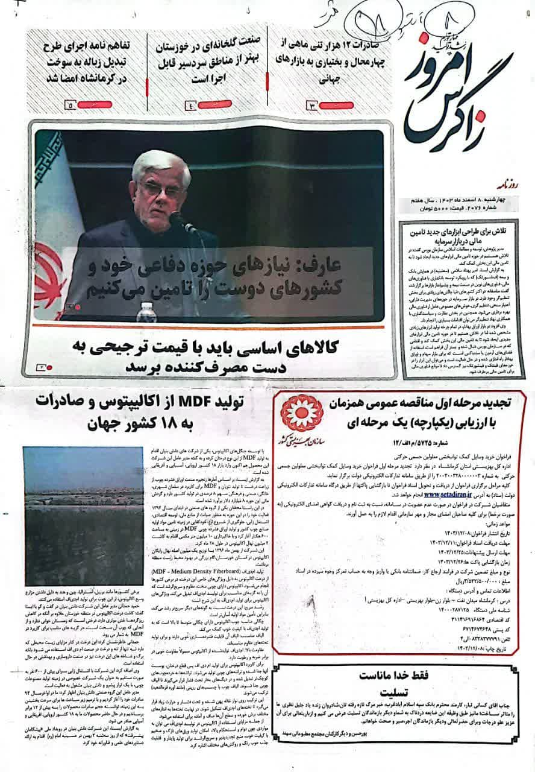

زاگرس امروز 8 اسفند1403م الف 5725

2. متن قرارداد:

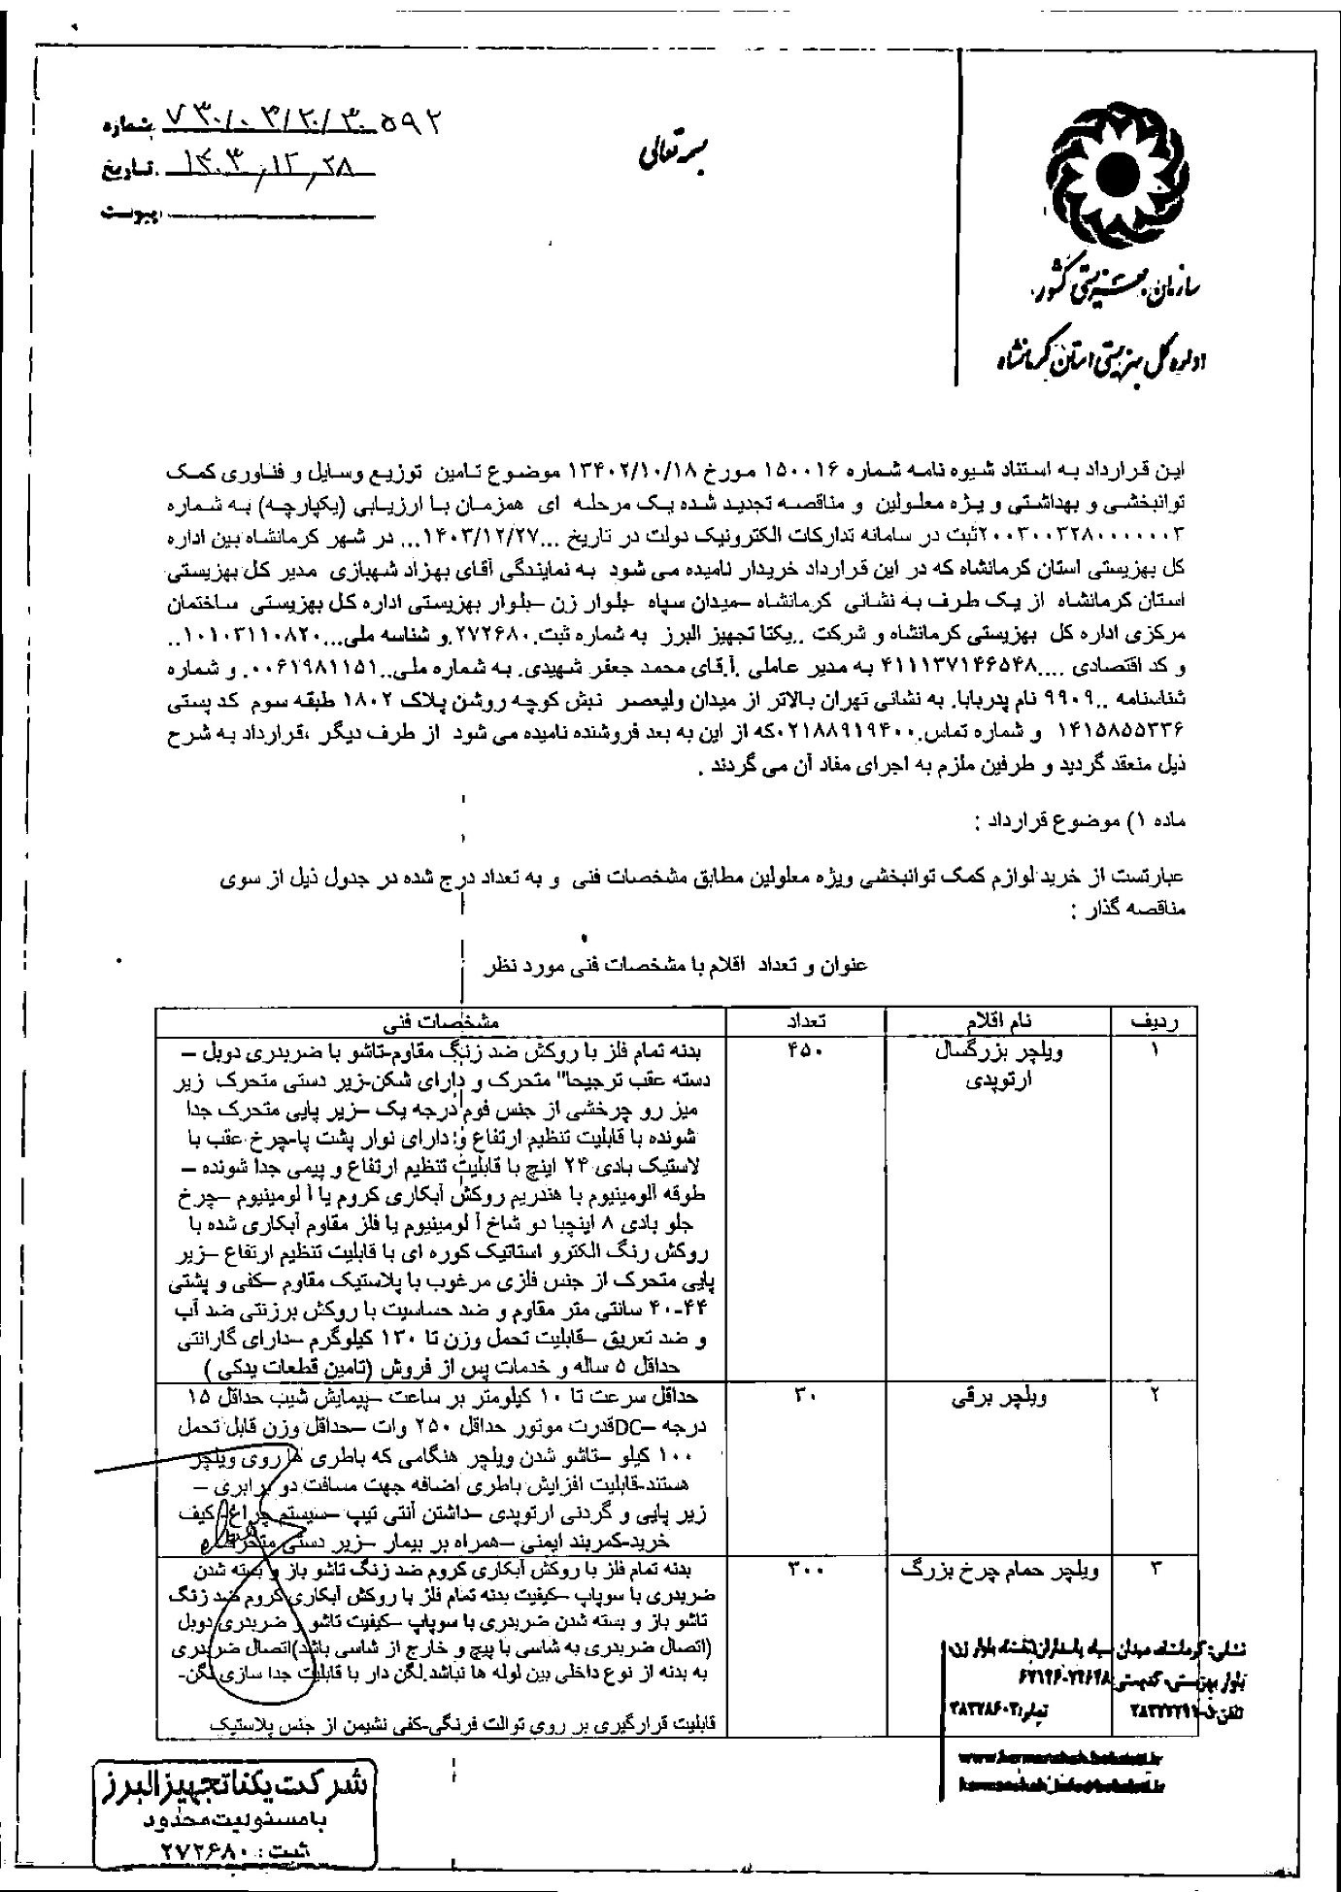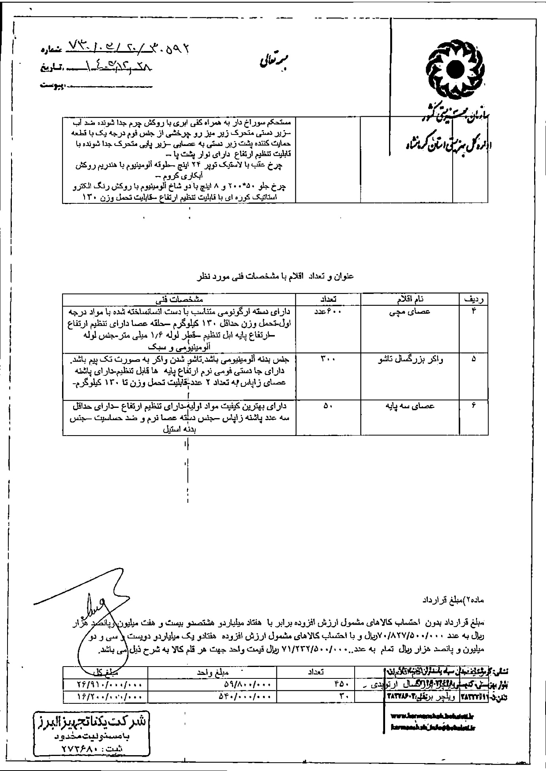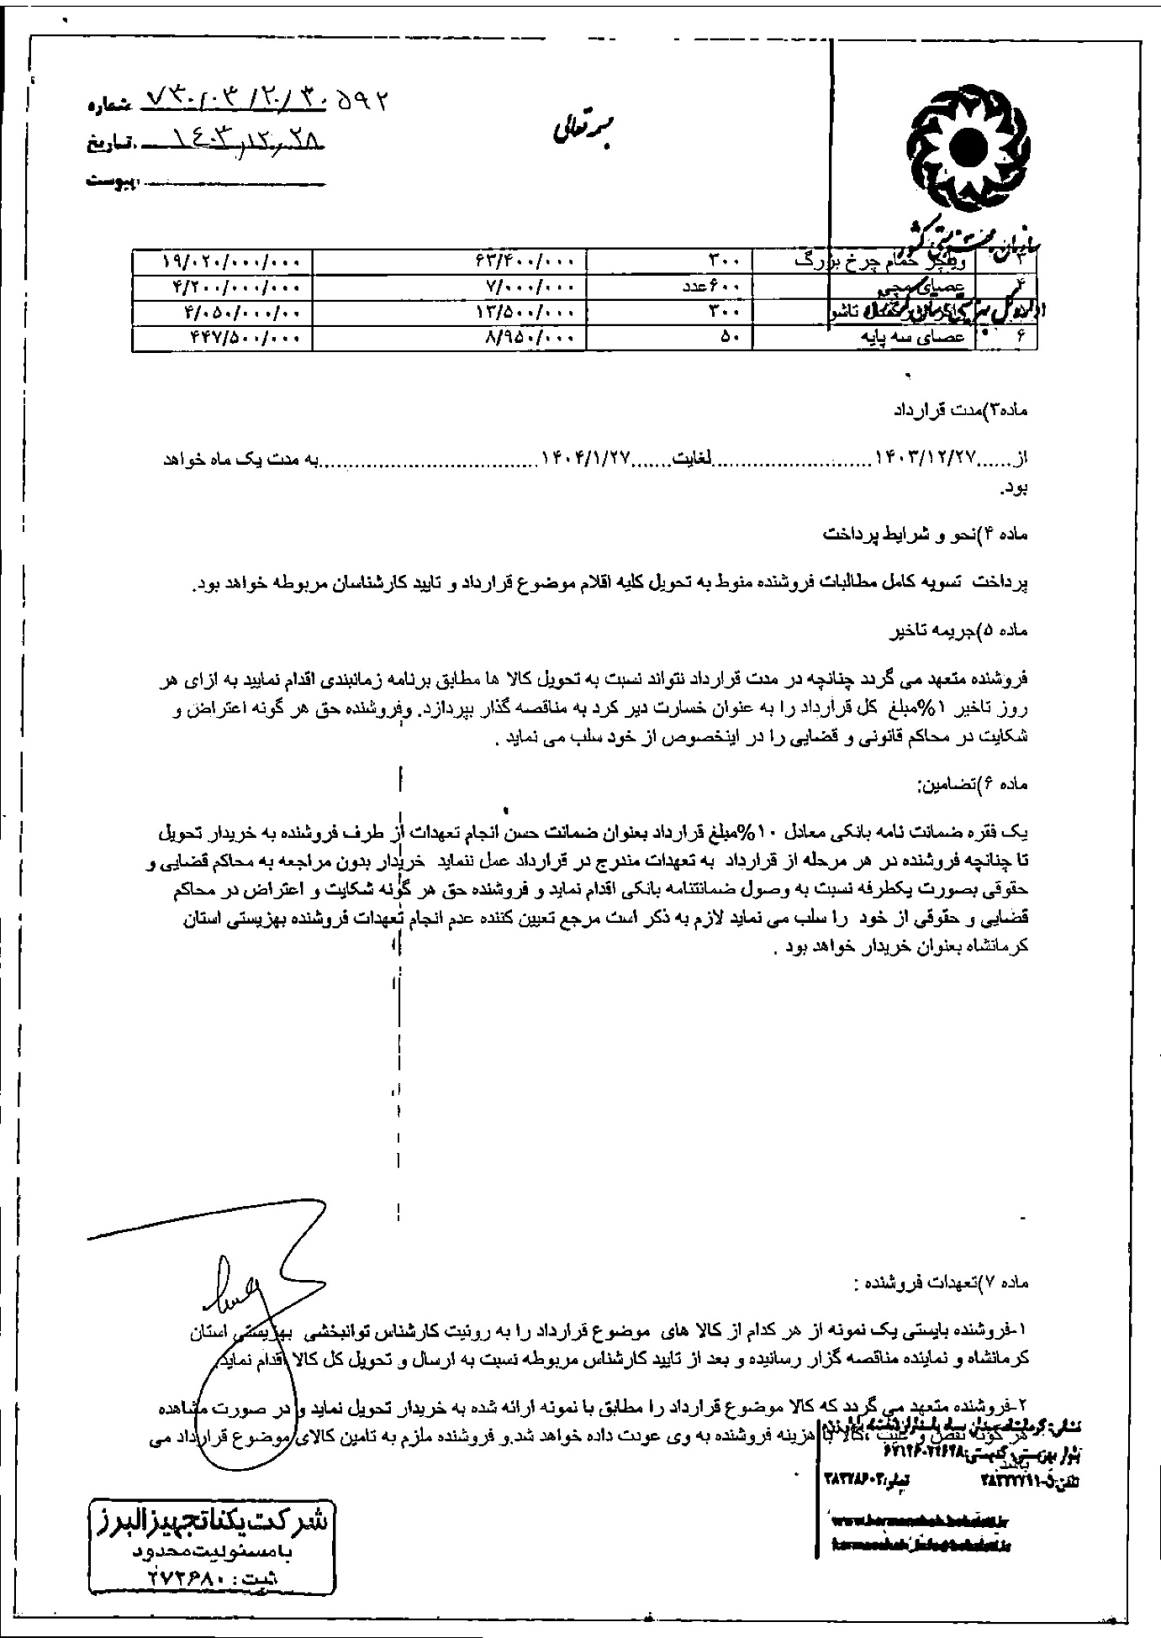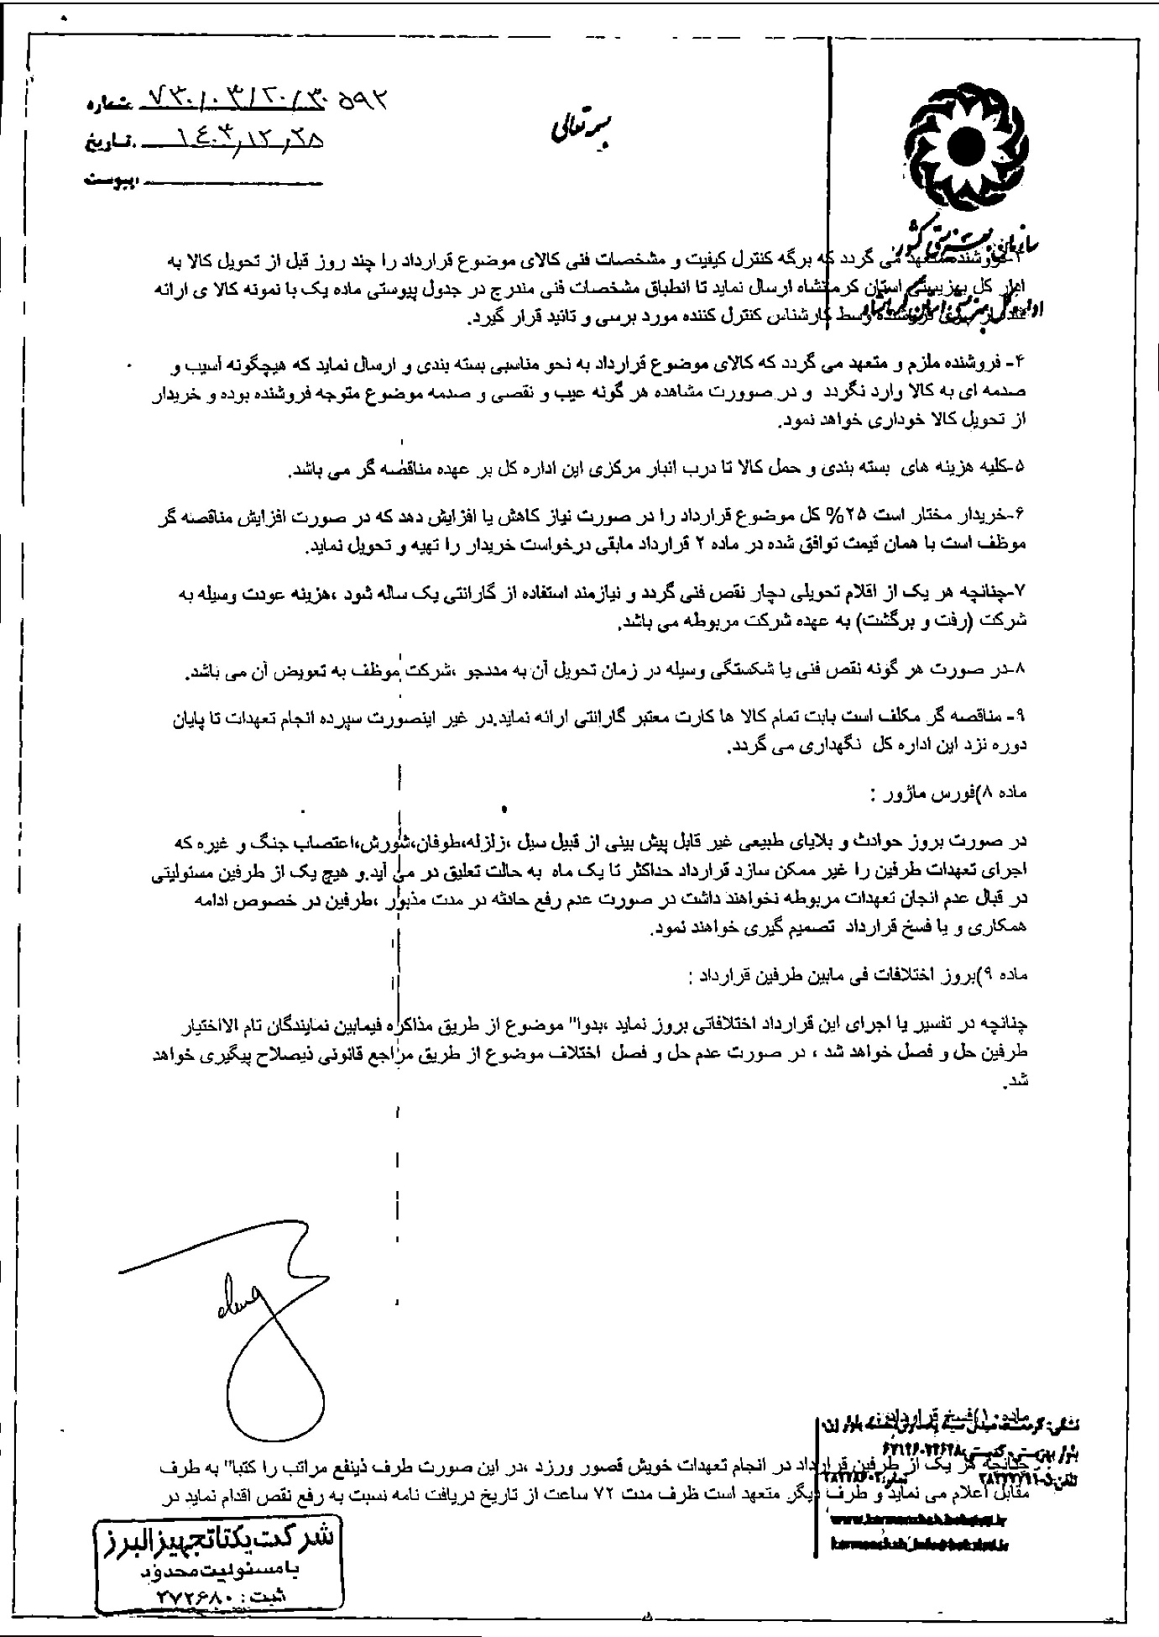

3-2. شماره قرارداد در سامانه ستاد :

2403003280000004

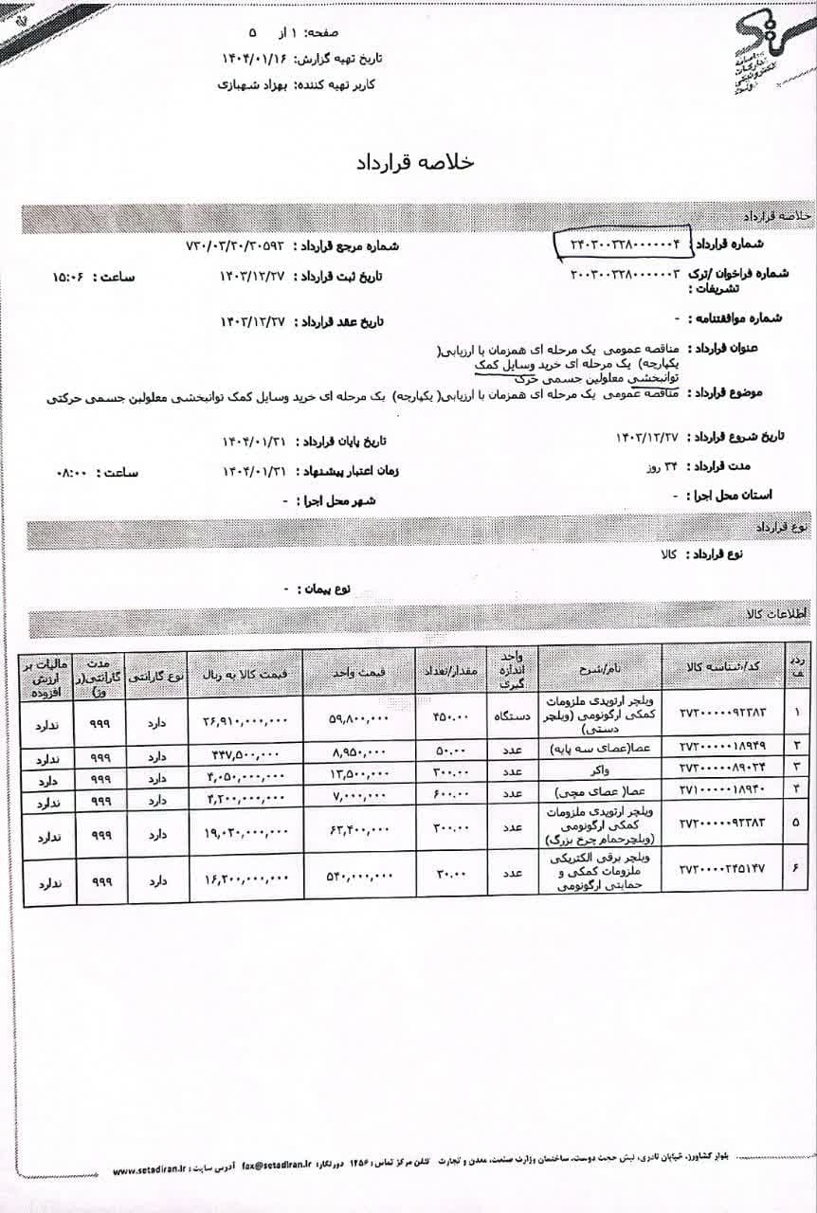

4-2. اسامی شرکت کنندگان در مناقصه:

* شرکت صنایع پزشکی ایران بهکار
* شرکت یکتا تجهیز البرز (برنده مناقصه)